EBSCO在线课程指南

EBSCO 诚邀各位老师和学生参加我们的免费网络课程 , 手把手教您轻松便捷查论文资料，英文文献还能提供全文翻译及朗读功能哦，既能查资料又能学英语！用户只需登陆https://ebsco-chinese.webex.com/，提前10-15分钟点击课程相应链接输入姓名和邮箱，即可随时加入课程。参与课程并填写课后问卷还可以参加当月的抽奖活动哦！奖品是价值超过100元的移动电源(每月一位)。
在线课程如何参加：
1. 具备一台可以上网的计算机及耳机,智能手机也可以收看。
2. 因网络速度不同,建议课程开始前15分钟即上线，透过上方的课程链接,或者官网https://ebsco-chinese.webex.com/即可加入。
3. 如需观看以往课程的录像,请点选 Training Center → Recorded Sessions(录制的课程)。
如何用智能型手机参加线上课程：
1. 免费下载CiscoWebEx Meetings App 应用程序(安卓与IOS系统均支持)
2. 课程开始前15分钟,开启Cisco WebExMeetings App 应用程序,点选「加入会议」,输入9位数的「会议号/课程号」即可加入。

课程联络：施宏明 eshih@ebsco.com OR 蔣哲 sjiang@ebsco.com
线上课程软件支持：
录制视频或者在线课程均需要安装WebEx播放软件，软件下载地址：http://www.webex.com/play-webex-recording.html 根据下载的视频格式安装相应的播放软件（ARF OR WRF）
另外，如网页出现以下图示，表示您的操作系统不支持该课程播放（不支持XP系统）
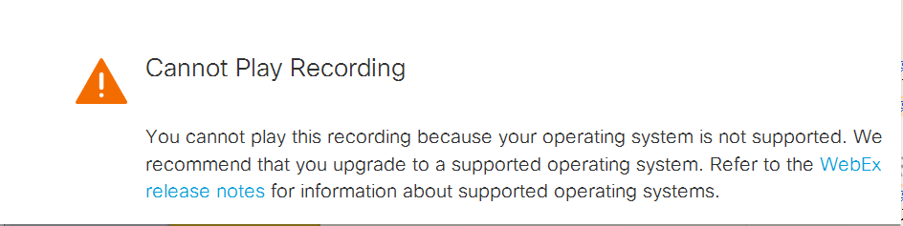

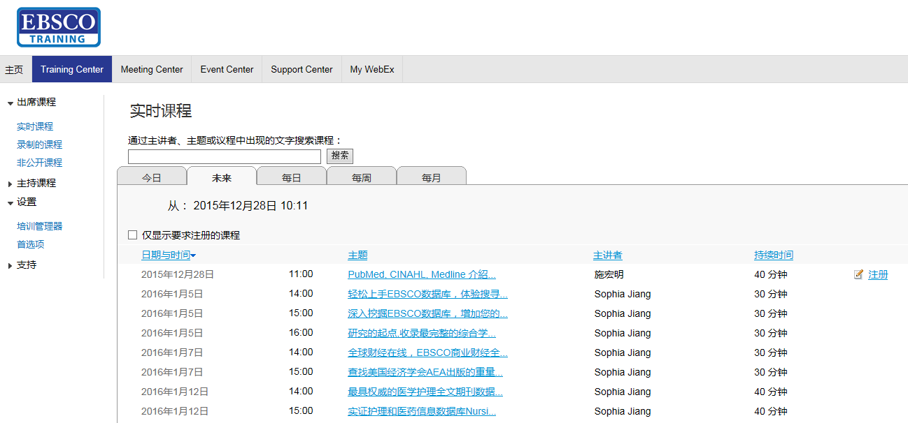
点击注册

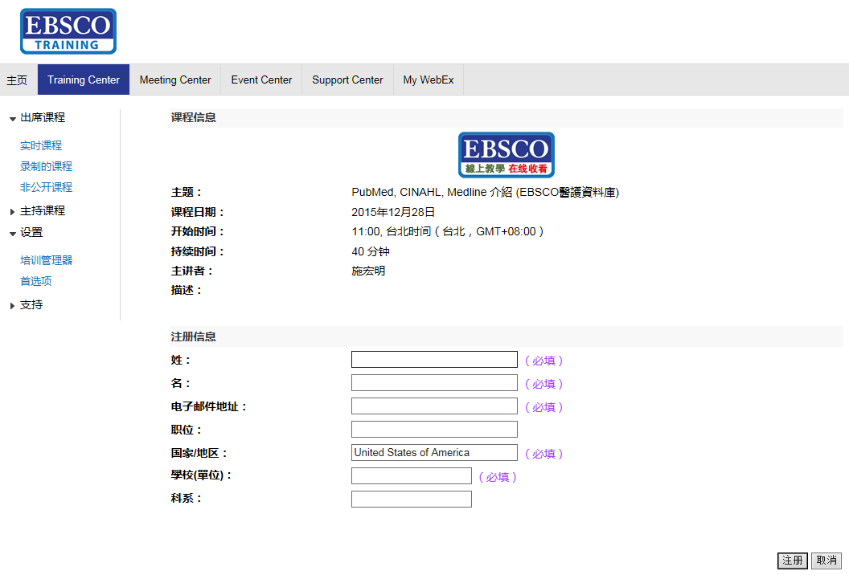
填入相应信息，再点击注册

系统要求：
